Муниципальное бюджетное
дошкольное образовательное учреждение – детский сад
комбинированного вида № 468

Выпуск № 1

Содержание:
Введение…………………………………………………………………….…..……….2
Особенности формирования монологической речи у детей дошкольного возраста…………..………………………………………………………………………2
Формы монолога дошкольника……………………………………………..………2-4
Приемы развития монологической речи в повседневной жизни…………..…………………………………………………………………………4-5
Игры по развитию монологической речи от 3 – до 7 лет………………………….5-8
Занимаемся сами……………..……………..…..………………………………………9-10

Октябрь 2020 г.

ВВЕДЕНИЕ
В дошкольном детстве перед каждым ребенком стоит задача научиться связным и аргументированным высказываниям. Такая форма речи называется монологической, и без нее немыслимо школьное обучение. Монологическая речь у детей дошкольного возраста заключается в способности связно описать игрушку или рассказать о прогулке, интересных событиях. Подобные истории – важная часть общения со взрослыми и сверстниками.

ОСОБЕННОСТИ ФОРМИРОВАНИЯ МОНОЛОГИЕСКОЙ РЕЧИ У ДЕТЕЙ ДОКОЛЬНОГО ВОЗРАСТА
Ключевая сложность при развитии способности к монологу – недостаточный словарный запас и слабо сформированный грамматический строй речи. Дошкольникам сложно построить даже короткий рассказ, сформулировав содержательные предложения. Дополнительную трудность доставляет необходимость удерживать смысловую целостность информации. Если в диалоге ребенок опирается на реплики собеседника, то в монологе ему приходится концентрировать внимание на цепочке своих высказываний. Это сложная задача для дошколят. По этой причине детские высказывания чаще получаются обрывистыми и не достаточно логичными.
Важны постоянные усилия взрослого для того, чтобы монологическая речь дошкольников совершенствовалась. На первых порах ребенку доступна только информационная форма монолога, и необходимо поддерживать его стремление поделиться новостями, переживаниями по поводу ссор. Выслушивание описания новой машинки или куклы у друзей также отличный способ помочь дошкольнику улучшать навыки монолога.
Если малыш запинается, не зная походящего слова, важно подсказать ему нужный термин и дополнительно рассказать о нем. Ценно не только усвоение нового понятия, но и то, что ребенок в очередной раз прослушает, как звучит связное высказывание.
ФОРМЫ МОНОЛОГА ДОШКОЛЬНИКОВ
Монологическая речь характеризуется развернутостью сообщения одного говорящего. Монологи детей имеют три основные формы:
- описание
- повествование
- рассуждение

Описание предметов или явлений означает короткую историю. Данная форма монолога формируется к 4 годам. Ребенок получает картинку или игрушку, о которой он должен самостоятельно рассказать, какого цвета и формы игрушка, какая на ощупь, какие эмоции вызывает.
Если же перед глазами картинка, то дошкольник описывает сюжет, героев, детали.
Удачным дополнением рассказа станет фантазирование, как развивались события до того момента, который запечатлен на картинке, и что будет далее.
Отличный способ для развития навыка описания — прогулки. Сама природа предоставляет миллион возможностей для закрепления навыка. Шишка – какая она? А листочек? А солнечный луч? А цветок?
Изначально описание заключается в использовании одного-двух слов. Наводящие вопросы помогают ребенку сначала лучше понять, на какие детали обращать внимание, а потом и использовать их в речи. Постепенно однословные формулировки обогащаются дополнительными словами, описывающими отношения и ощущения, благодаря чему развивается выразительность и связность речи .
Листочек – зеленый. А еще? Мокрый. Почему? Потому что недавно был дождь или утром выпадает роса. Ребенку задается серия вопросов и таким образом постепенно рождается связный рассказ, в котором описывается и форма листочка, и дерево, с которого он упал. Умение наполнять историю не только фактами, но и эмоциями позволяет говорить о том, что ребенок освоил основы монолога.
Повествование означает рассказ на заданную тему. Фактически, это устное сочинение. В зависимости от возраста, словарного запаса и уровня монологической речи дошкольников на текущий момент повествование может быть:
- рассказом о бытовых событиях;
- историей о случаях, которые ребенок пережил;
- рассказыванием по сюжетной картине;
- фантазированием, чтобы составлять собственные истории.
В первом случае малыш может рассказывать про дядю, который долго чинил машину и, наконец, поехал. Во втором — поделиться впечатлениями о летней поездке на отдых. В третьем – сочинить историю, о чем рассказывает серия картинок. В четвертом – придумать свою короткую сказку, что позволяет дополнительно развивать творческое воображение.
Задача взрослых – помогать дошкольнику строить свое повествование таким образом, чтобы оно было не только связным, но и логичным. Важно избегать перескакивания с одного факта на другой без связующих предложений. Помогают уточнения: «Ты только что говорил про дельфинов, а теперь рассказываешь про друга, с которым там познакомился? Что произошло до этого?»
Рассуждение относится к самым сложным формам монологической связной речи у детей. Поэтому его развитию необходимо уделять максимум внимания. Особенность рассуждения заключается в том, что оно строится с опорой на основные компоненты: описание факта, поиск аргументов, выявление причинно-следственных связей, формулирование вывода.
Не всякому взрослому это под силу, если вопросу не уделялось внимание в детстве. В дошкольном возрасте умение рассуждать чаще всего предназначено для самостоятельного нахождения ответа на вопросы «Зачем?», «Почему?», «Для чего»?
Идеальное решение для развития данного навыка – порассуждать о том, что вызвало особый интерес. Например, малыш, увидев кубики льда в холодильнике, непременно задаст свои вопросы. Не ограничиваясь ответами, полезно увлечь ребенка рассуждением на тему, зачем человеку вообще может понадобиться лед. Придется помочь с формулировками и ненавязчиво подсказать идеи, которые можно обсудить, но и для дошкольника будет двойная польза: формирование умений рассуждать дополнится развитием познавательного интереса.

ПРИЕМЫ РАЗВИТИЯ МОНОЛОГИЧЕСКОЙ РЕЧИ В ПОВСЕДНЕВНОЙ ЖИЗНИ
Любой момент общения родителей с ребенком в повседневной жизни можно с пользой применять для развития монологической речи. Если в 2 года это просто чтение наизусть коротких стишков, то, начиная с 4 лет, дошкольник способен с помощью взрослых произносить небольшие монологи. Принцип составления рассказа по любой картине или по серии картин должен основываться на достаточно богатом словарном запасе, знаниях об окружающей действительности.
Дети должны:
- знать, что у рассказа есть начало, середина и конец; эти части «дружат» между собой;
- уметь отличать рассказ от простого набора предложений.
Картины и серии картин можно условно разделить на три вида: 1) действие происходит вне помещения; 2) действие происходит в помещении; 3) пейзажные, без действующих лиц.
Первый вид картин: действие происходит вне помещения. Начинаться рассказ может со слов: как-то раз…, однажды…, был… Далее следует ответить на вопрос: когда? (время года и название части суток); если событие происходит: осенью, день (утро, вечер) – осенний, хмурый, пасмурный, солнечный, теплый, холодный, дождливый, ветреный, ясный; зимой день (утро, вечер) – зимний, морозный, холодный, ясный, снежный; весной день (утро, вечер) – весенний, ясный, солнечный, теплый; летом день (утро, вечер) – жаркий, теплый, летний, ясный. Варианты начала могут быть разные: «Однажды летним, жарким днем… Как-то раз зимним утром… Был теплый осенний вечер…» Следующая группа вопросов: кто что задумал (решил)? где (куда)? Придумать имя герою, обозначить место действия, цель. Например: «Петя вышел машинкою во двор… Дети пошли в лес за грибами…». Середина рассказа – описание непосредственных событий, происшедших с героем (героями). Вопрос: «А что случилось?» (Устанавливаются причинно-следственные связи). Конец – результат действия, оценка поступков героев, высказывание отношения к герою. Взрослый может предложить продолжить рассказ – что могло быть дальше. Второй вид картин: действие происходит в помещении. Начало. Отвечаем на вопросы: когда? где? кто что задумал (решил)? Время года опускается, остается название части суток. Когда? – используем выражения: однажды утром, днем, вечером, после завтрака, обеда, прогулки, сна… Где? – дома, в саду, в группе… Кто (дается имя) что решил, предложил, задумал. Середина и конец. Остаются такими же, как и в работе с первым видом картин.
Третий вид картин: нет действующих лиц и событий. Это картины типа «Ранняя осень», «Поздняя осень», «Зима». Начало. Название картины, имя автора, определение времени года. Пришла… наступила… (по картине И. Левитана). Середина. Последовательно, сверху вниз (от состояния неба и солнца, заканчиваем тем, что на земле), учитывая передний и задний план, нужно дать описание признаков данного времени года. Очень полезно во время рассматривания использовать: - произведения поэтов и писателей, где говорится о временах года, обращать внимание детей, как автор говорит о небе, снеге, солнышке, других объектах природы, и постараться использовать эти слова в рассказе; - опыт наблюдений за природой на прогулках. Все это способствует накоплению и обогащению активного словаря ребенка, облегчает процесс составления рассказа. Конец. Передача настроения автора и ребенка. Вопросы: «Какое настроение у тебя, когда ты смотришь на эту картину? Почему?» Нельзя забывать об употреблении слов с уменьшительно-ласкательным значением (травка, березка, солнышко, ручеек), слов с противоположным значением (далеко-близко, высоко-низко, толстый-тонкий, широкий-узкий).
Основные задачи речевого развития – это не только обучение говорить связно, освоение форм и языковых выразительных приемов. Также это поддержание стремления рассказывать, делиться впечатлениями и прививание любви к родному языку.

ИГРЫ ПО РАЗВИТИЮ МОНОЛОГИЧЕСКОЙ РЕЧИ
ОТ 3 ДО 7 ЛЕТ
Игра «Что сначала, что потом»
Цель: учить составлять небольшой рассказ по картинкам, выделяя начало и конец действия и правильно называть их.
Описание игры: детям раздают по две картинки с изображением двух последовательных действий (мальчик спит и делает зарядку; девочка обедает и моет посуду; мама стирает и вешает белье и т. п.). Ребенок должен назвать действия персонажей и составить короткий рассказ, в котором должны быть четко видны начало и конец действия.
Игра «Расскажем про Олю и зайчика»
Цель: составлять совместный повествовательный текст, учить заканчивать интонационно предложения рассказа по опорным картинкам.
Описание игры: взрослый предлагает рассказать про Олю. Сопровождает свой рассказ картинками: «Как-то раз Оля… (проснулась, сделала зарядку и решила пойти в лес). Она пригласила на прогулку… (брата Колю). Дети взяли с собой... (мячи, прыгалки). На полянке… (они увидели зайчика, который… (так испугался, что не мог двигаться). И вдруг… (заяц побежал от ребят). А Оле и Коле… (стало очень весело)».
Игра «Сравни животных»
Цель: учить детей сравнивать разных животных из сказок, выделяя противоположные признаки, опираясь на книжные иллюстрации из сказок.
Описание игры: взрослый предлагает детям рассмотреть Мишку и мышку из сказки «Теремок».
- Мишка большой, а мышка … (маленькая). Какой еще Мишка? (Толстый, толстопятый, косолапый). А какая мышка? (Маленькая, серенькая, быстрая, ловкая.) Что любит Мишка? (Мед, малину, а мышка любит (сыр, сухарики).
- Лапы у Мишки толстые, а у мышки (тоненькие). А у кого хвост длиннее? У мышки хвост длинный, а у Мишки … (короткий).
Аналогично можно сравнить и других животных из сказок – лису и зайца, волка и медведя.
Игра «Опиши куклу»
Цель: учить называть разнообразные признаки внешнего вида игрушки или объекта.
Описание игры: взрослый показывает куклу и просит рассказать о ней, какая она.
Кто это? (Кукла.) Какая она? (Нарядная, красивая.) Что Таня умеет делать? (Играть, рисовать, петь, танцевать.) Давай вместе расскажем про Таню. Взрослый начинает: «Наша Таня. (самая красивая). У нее. (нарядное платьице красного цвета, белый бантик, коричневые туфельки, белые носочки)».
Игра «Даша не боится мороза»
Цель: учить составлять описательный рассказ.
Описание игры: взрослый сообщает: - Ребята, наша кукла Даша собирается на улицу. Что ей надеть, чтобы не замёрзнуть?
Взрослый демонстрирует называемые детьми вещи, спрашивает, что это, и следит, чтобы дети называли цвет одежды, её отличительные признаки, в том числе и функциональные.
- Какое это пальто? (Зимнее, тёплое.)
- Какого цвета? (Ответы детей)
- Что есть у пальто? (Воротник, карманы, рукава, пуговицы.)
- Зачем нужен шарф? (Чтобы его повязать на шею, чтобы было тепло, чтобы не дуло, чтобы не заболеть.)
- Что ещё мы наденем на куклу, чтобы она не замёрзла? (Жёлтую вязаную шапочку. Тёплые, шерстяные варежки)
- Тёплое пальто, вязаная шапка, шарф, шерстяные варежки - это одежда, зимняя одежда. Что можно делать с одеждой? (Покупать, терять, мять, шить, рвать, чинить, дарить, вешать, складывать, стирать, прятать и т. д.)
Игра «Расскажем про белочку»
Цель: составлять совместный рассказ, соблюдая структуру высказывания.
Описание игры: давай еще раз посмотрим на белочку (вспомни, какая она, что умеет делать) и составим рассказ про белочку, которая встретила волка. Сначала скажи, какая была белочка? (Смелая, веселая, шустрая, находчивая.) А волк какой? (Злой, сердитый, недобрый.) Я начну рассказывать, а ты заканчивай. Как-то раз белочка побежала погулять… (и шишек набрать). Она залезла… (на высокую сосну). А на сосне шишек… (много, видимо-невидимо). Только сорвала первую шишку… (увидела волка). Но белочка… (не испугалась). Она бросила… (шишку прямо на волка). На лбу у него… (выросла шишка). Давайте нарисуем белочку, сосну, волка и шишку.
Игра «Составь сказку про Машу»
Цель: составлять совместный рассказ, соблюдая структуру высказывания.
Описание игры: взрослый спрашивает: «Зачем Маша пошла в лес? Зачем вообще ходят в лес? (За грибами, ягодами, цветами, погулять.) Что с ней могло случиться? (Заблудилась, встретила кого-то.)
Игра «Опиши белочку»
Цель: упражняться в подборе однокоренных слов, побуждать детей к составлению творческого рассказа.
Описание игры: взрослый загадывает детям загадку: «Рыжая, пушистая, на сосну взбирается, шишками кидается». Дети отгадывают, что это белка. Дети описывают игрушку белку. При затруднении взрослый помогает связками: шубка у белки… ; на ушках… ; хвостик у белки… ; она умеет… и очень любит…
Игра «Где начало рассказа?»
Цель: учить передавать правильную временную и логическую последовательность рассказа с помощью серийных картинок.
Описание игры: предлагается составить рассказ, опираясь на картинки. Картинки служат своеобразным планом рассказа, позволяют точно передать сюжет, от начала до конца. По каждой картинке ребёнок составляет одно предложение и вместе они соединяются в связный рассказ.
Игра «Найди лишнюю картинку»
Цель: научить находить лишние для данного рассказа детали.
Описание игры: перед ребёнком выкладывают серию картинок в правильной последовательности, но одну картинку берут из другого набора. Ребёнок должен найти ненужную картинку, убрать ее, а затем составить рассказ.
Игра «Добавь слова»
Цель: учить составлять распространённые предложения.
Описание игры: взрослый говорит предложение. Например, «Мама шьёт платье». Как ты думаешь, что можно сказать о платье, какое оно? (шёлковое, летнее, легкое, оранжевое). Если мы добавим эти слова, как изменится фраза?» Мама шьёт шёлковое платье. Мама шьёт летнее платье. Мама шьёт лёгкое платье. Мама шьёт оранжевое платье.
Игра «Найди ошибку»
Цель: учить находить смысловую ошибку в предложении.
Описание игры: взрослый предлагает детям послушать предложения и сказать, все ли в них верно.
1. Зимой в саду расцвели яблоки.
2. В ответ я киваю ему рукой.
3. Мальчик стеклом разбил мяч.
4. После грибов будут дожди.
5. Весной луга затопили реку.
6. Снег засыпало пышным лесом
Игра «Поиск пропавших деталей»
Цель: научить составлять описание картины с опорой на фрагменты данной картинки.
Описание игры: «Фотография испортилась, некоторые фрагменты стерлись с большой картины. Хорошо, что сохранились маленькие снимки. Подставь в нужное место каждый фрагмент и опиши ту картину, которую снимал фотограф».
Игра «А я бы…»
Цель: развитие творческого воображения, обучение свободному рассказыванию.
Описание игры: после прочтения ребёнку сказки предложите ему рассказать, что бы он сделал, если бы попал в данную сказку и стал бы одним из главных персонажей.
Игра «Узнай и назови»
Цель: учить подбирать доказательства при составлении рассказов, выбирая существенные признаки.
Описание игры: перед детьми находятся предметы или картинки, которые им предстоит описывать. Ребёнок выбирает любой предмет и называет его. Ведущий спрашивает: «Как ты узнал, что это телевизор?» Играющий должен описать предмет, выбирая только существенные признаки, отличающие этот предмет от остальных.
Игра «Нарисуй сказку»
Цель: научить составлять схемы к тексту, использовать его при рассказывании.
Описание игры: ребёнку читают текст сказки и предлагают ее записать с помощью рисунков. Таким образом, ребёнок сам изготавливает серию последовательных картинок, по которым потом рассказывает сказку.

ЗАНИМАЕМСЯ САМИ
Придумывание повествовательного рассказа по сюжетной картине
(Взрослый говорит: «Я начну рассказывать вам историю. Когда я остановлюсь, продолжите рассказывать все, что вы видите на картине.)
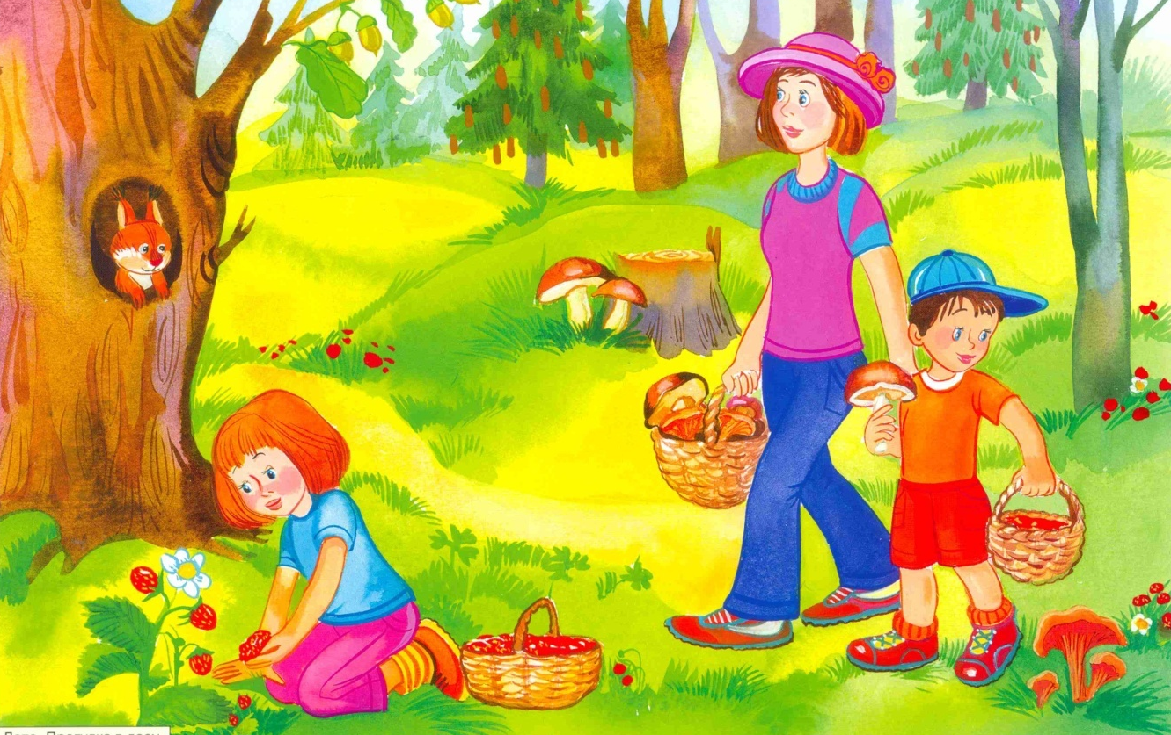

Придумывание повествовательного рассказа по серии картин
(Ребенку предлагают рассмотреть все картинки и разложить их по порядку: «Рассмотри внимательно каждую картинку. Подумай, как надо разложить эти картинки, чтобы получился рассказ». После того, как ребенок разложил картинки, независимо от того, соблюдена правильная последовательность событий или нет, его просят составить рассказ по этим картинкам. В процессе рассказа ребенок может менять картинки местами. В случае затруднения педагог сам составляет рассказ и просит ребенка разложить картинки в соответствии с его рассказом.)

Придумывание описательного рассказа по плану
(Ребенку предлагают рассмотреть все картинки – схемы. Ответить на вопросы по каждой схеме, а затем самостоятельно, опираясь на алгоритм, составить описательный рассказ.)
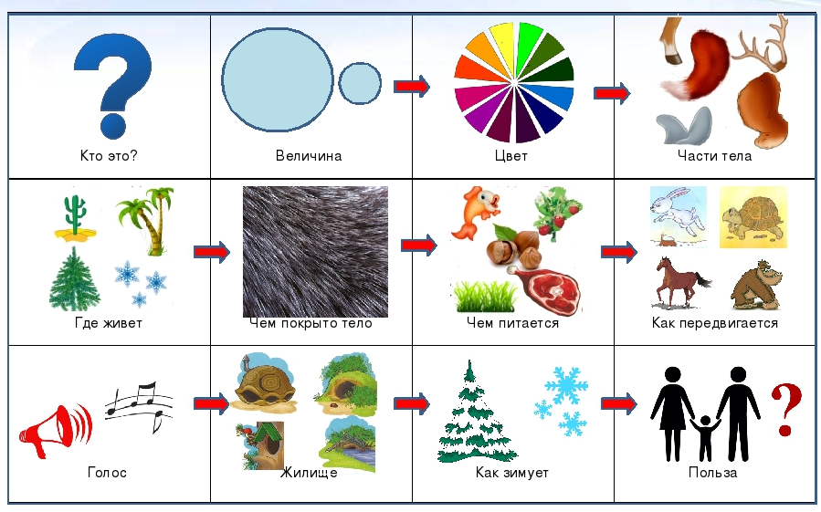

Издательство «Логопед-Fox»
Редактор журнала «Болтунишка»:
учитель-логопед МБДОУ № 468
Савицкая Н.Я.

